ДЕПАРТАМЕНТ ОБРАЗОВАНИЯ И НАУКИ  КРАСНОДАРСКОГО КРАЯ  Государственное учреждение дополнительного образования детей  Центр  дополнительного  образования для детей  350000 г. Краснодар, ул. Красная, 76  тел.259-84-01  E-mail:cdodd@mail.ru |  | Муниципальный этап Всероссийской олимпиады школьников по истории  2011-2012 учебный год  8 класс, задания  Председатель ПМК  кандидат исторических наук, доцент КубГУ  Е.Н. Кумпан

Тестовый тур

Задание № 1 (5 баллов)
Установите соответствие, выявив современников. Ответ запишите в виде 1А, 2 Б, 3 В.

1. Девлет-Гирей | А. Иван Калита
2. Ахмат | Б. Александр Невский
3. Батый | В. Иван III
4. Тохтамыш | Г. Дмитрий Донской
5. Узбек | Д. Иван IV
_____________________________________________________________________________________

_____________________________________________________________________________________

Задание № 2 (3 балла)

1) Напишите имя и прозвание князя Руси, который проиграл в битве под Лиственном Мстиславу Тмутараканскому, затем заключил с ним договор, а впоследствии организовывал совместно с ним военные походы.
2) Укажите год, в котором состоялась битва под Лиственном.
_____________________________________________________________________________________
1)

2)
_____________________________________________________________________________________

Задание № 3 (6 баллов)
Что объединяет пятерых из шести перечисленных деятелей.
Аргументируйте свой вывод. Укажите лишнего.

1) Антон Фрязин, Пьетро Антонио Солари, Алевиз Новый, Сила Савин, Марк Руффо.

_____________________________________________________________________________________
2) Адашев А.Ф., Безбородко А.А., Головин Ф.А., Грибоедов А.С., Бунге Н.Х., Горчаков А.М.

_____________________________________________________________________________________

Задание № 4 (4 балла)

Перед Вами фрагмент из известного произведения древнерусской литературы:
- Назовите это произведение
- Заполните пропуски

В год 6463 (955). Отправилась ☺ в Греческую землю и пришла к Царьграду. И был тогда цесарь Константин, сын Льва, и пришла к нему ☺ , и, увидев, что она очень красива лицом и разумна, подивился царь ее разуму, беседуя с нею, и сказал ей: "Достойна ты царствовать с нами в столице нашей". Она же, уразумев смысл этого обращения, ответила цесарю: "Я язычница; если хочешь крестить меня, то крести меня сам - иначе не крещусь". И крестил ее царь с патриархом. Просветившись же, она радовалась душой и телом; и наставил ее патриарх в вере, и сказал ей: "Благословенна ты в женах русских, так как возлюбила свет и оставила тьму. Благословят тебя русские потомки в грядущих поколениях твоих внуков". И дал ей заповеди о церковном уставе, и о молитве, и о посте, и о милостыне, и о соблюдении чистоты телесной. Она же, склонив голову, стояла, внимая учению, как губка напояемая; и поклонилась патриарху со словами: "Молитвами твоими, владыка, пусть буду сохранена от сетей дьявольских". И было наречено ей в крещении имя † , как и древней царице - матери Константина Великого.
____________________________________________________________________________________
1.

2. ☺

3. †
_____________________________________________________________________________________

Задание № 5 (10 баллов)
1) Приведите таблицу в соответствие. Ответ запишите в виде сочетания цифр и букв, например: 1А 2Б 3В 4Г 5Д

Полководцы | Сражение
1. Ф.Ф. Ушаков | А. Первый в истории морской бой паровых кораблей
2. Г.И. Бутаков | Б. Лодзинское сражение
3. Г. Нельсон | В. Трафальгарское сражение
4. Б.П. Шереметев | Г. Сражение у мыса Калиакриа
5. П.К. Ренненкампф | Д. битва при Эрестфере

_____________________________________________________________________________________

_____________________________________________________________________________________
2) Приведите таблицу в соответствие. Ответ запишите в виде сочетания цифр и букв, например: 1А 2Б 3В 4Г 5Д

Правитель государства | Глава Русской церкви
1. Владимир I Святославич | А. Михаил
2. Борис Годунов | Б. Иов
3. Петр I | В. Гермоген
4. Алексей Михайлович | Г. Стефан Яворский
5. Василий Шуйский | Д. Никон
_____________________________________________________________________________________

_____________________________________________________________________________________
Задание № 6 (8 баллов)

Из предложенных изображений выберите связанные между собой. Запишите номера в строку, объясните свой выбор

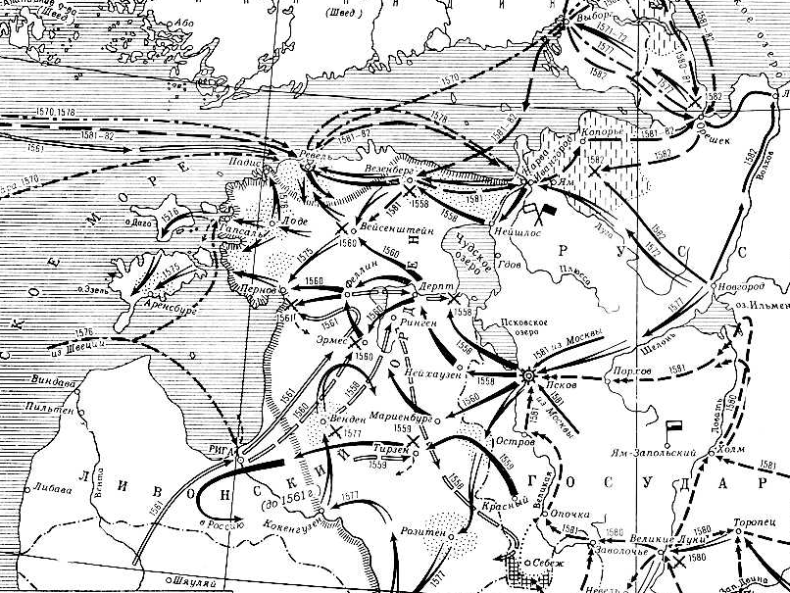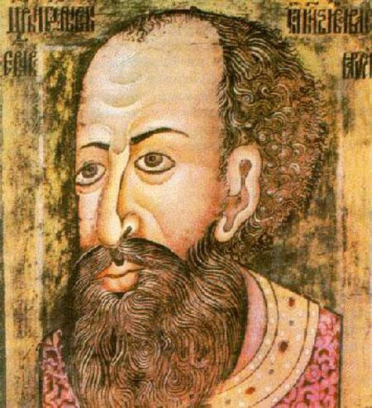
1
2

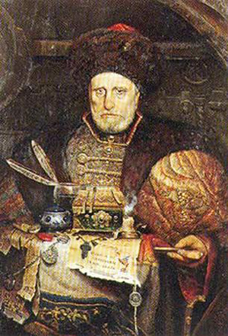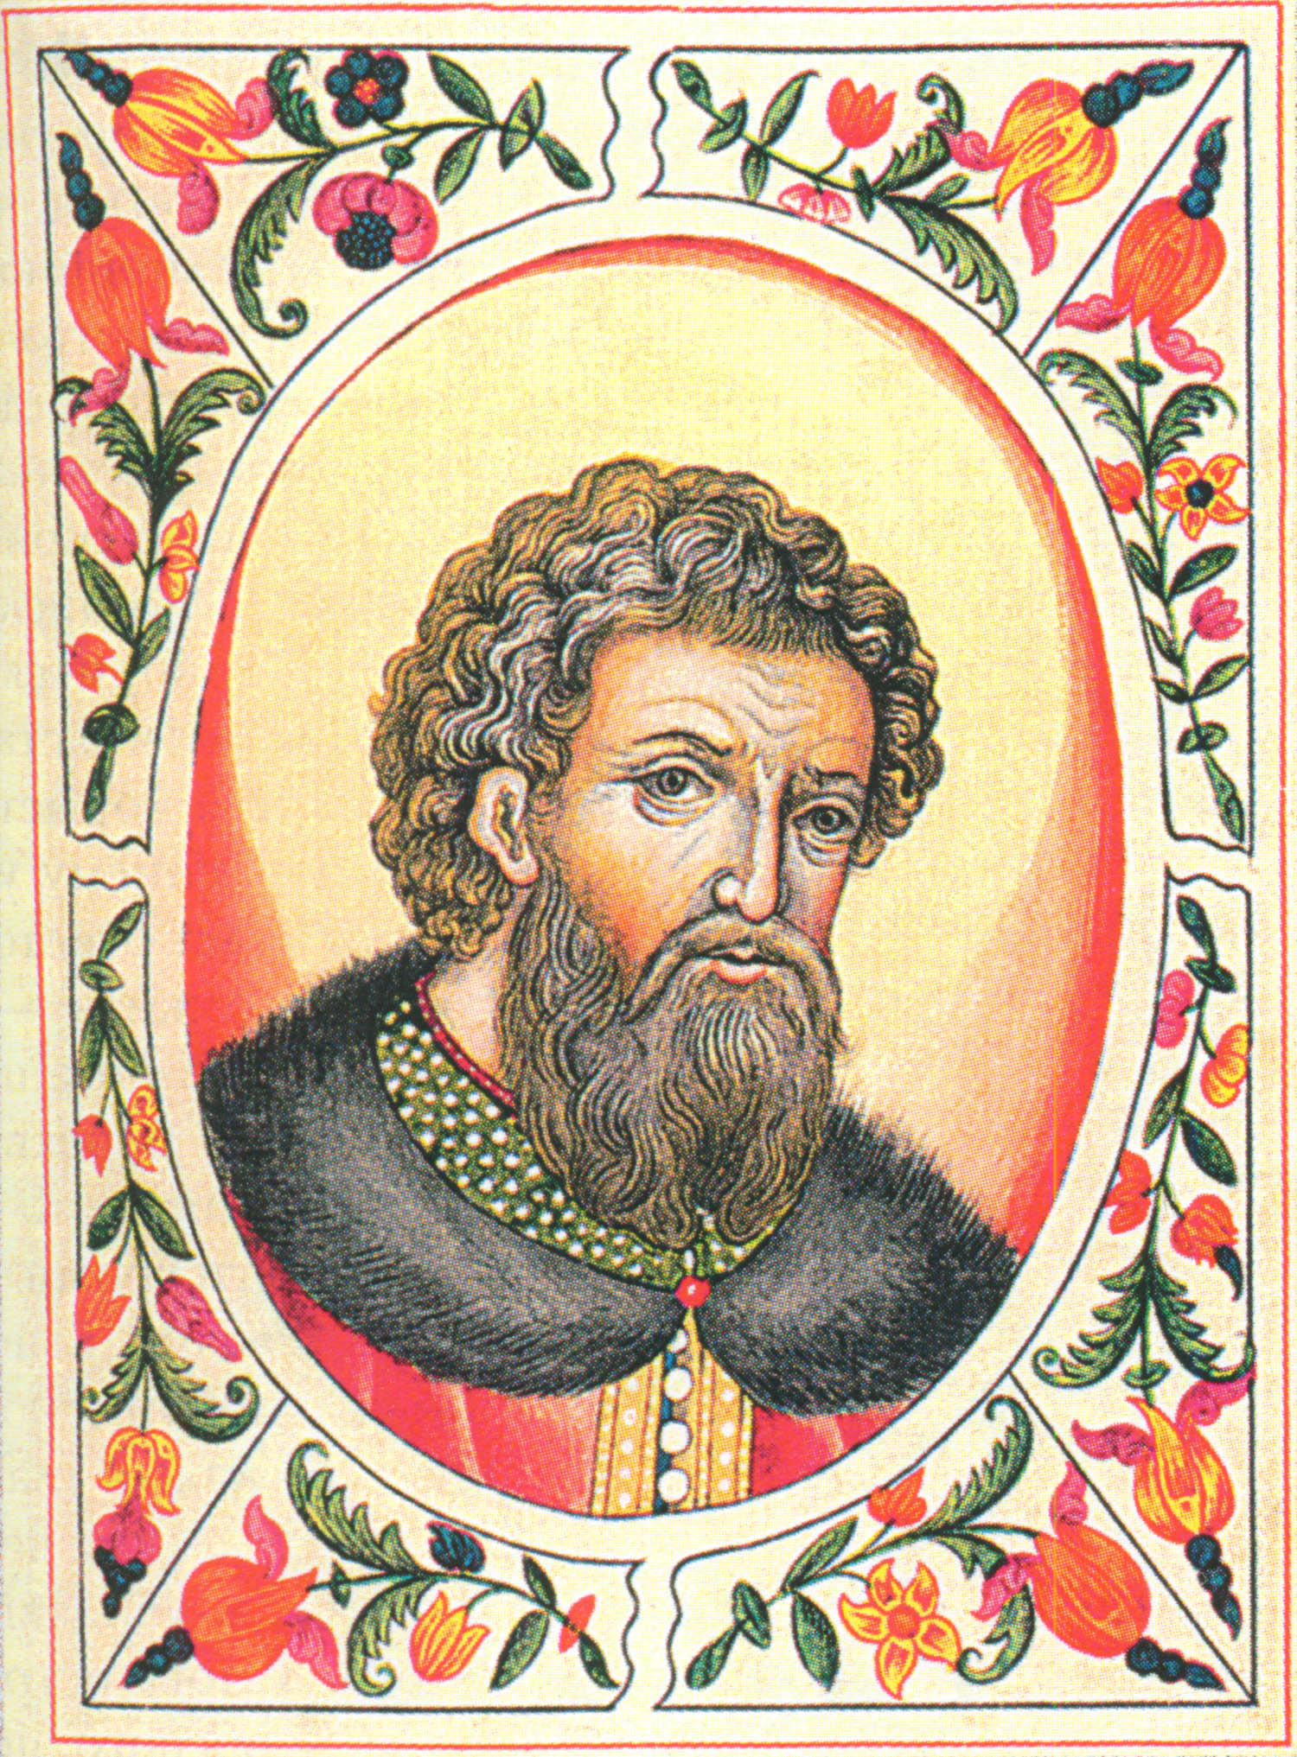
3
4

_____________________________________________________________________________________

_____________________________________________________________________________________
Задание № 7 (10 баллов)

Установите соответствие. Ответ запишите в виде: IX А 1; XI Б 2; XIII В 3 и т.д.

век | событие Отечественной истории | событие Всемирной истории
IX | А. Царствование Михаила Романова | 1. Верденский договор
XI | Б. Призвание варягов | 2. Варфоломеевская ночь церкви
XIII | В. Любечский съезд князей | 3. Английская революция
XVI | Г. Нашествие Батыя | 4. Раскол христианской
XVII | Д. Опричнина | 5. Великая хартия вольностей
_____________________________________________________________________________________

_____________________________________________________________________________________

Задание № 8 (10 баллов)

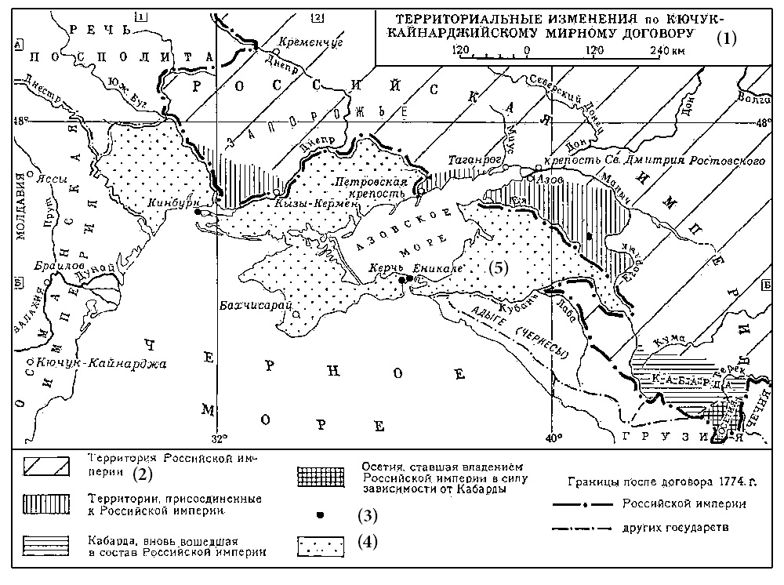
Дополните карту:
1) укажите год заключения договора; между какими государствами он был заключен?
2) напишите дату начала войны, после которой был заключен мирный договор: территория Российской империи к этому году обозначена на карте (2)
3) что обозначено в легенде карты цифрой (3) и соответствующими значками на карте?
4) укажите название территории обозначенной в легенде (4), ее статус согласно условиям мирного договора;
5) как называется территория (5)? В состав какого субъекта РФ в настоящее время входит данная территория? В каком году она стала частью Российской империи?
_____________________________________________________________________________________
1)

2)

3)

4)

5)

_____________________________________________________________________________________

Задание № 9 (9 баллов)

По какому принципу образован каждый из рядов? Что их объединяет и различает. Кратко поясните.

1) Изяслав, Святослав и Всеволод
Киев, Чернигов, Ростов

_____________________________________________________________________________________
2) Эсты, водь, словене, чудь, меря, кривичи.
Валахи, печенеги, уличи, тиверцы, поляне, северяне.

_____________________________________________________________________________________
3) Кистень, шестопер, палица, дубина, пернач, цеп
меч, шашка, сабля, нож, кинжал, палаш

_____________________________________________________________________________________
4) Генерал-аншеф, адмирал, действительный тайный советник, обер-камергер, ваше высокопревосходительство.
Генерал-лейтенант, вице-адмирал, тайный советник, гофмаршал, ваше превосходительство.

_____________________________________________________________________________________

Задание № 10 (5 баллов)

Историк должен грамотно писать исторические термины и понятия.
Впишите вместо пропусков правильную букву:

1) _ира – денежный штраф в Древней Руси, взимавшийся в пользу князя за убийство свободного человека.

2) _мпи_ – стиль в архитектуре и декоративном искусстве в первой половине XIX в., завершивший развитие классицизма: монументальность форм, богатство убранства.

3) в_л_в – языческий жрец, знахарь.

4) б_серм_ны – татары, преимущественно купцы, бравшие на откуп сбор дани.

5) има_ _т – мусульманское теократическое государство мюридов в Дагестане и Чечне во главе со светским и духовным правителем. Возник в конце 20-х гг. XIX в.

Задание № 11 (8 баллов)

1) Укажите фамилию немецкого историка, о котором идет речь в отрывке.
2) Заполните пропуски в тексте

Немецкий историк, публицист, статистик. Член Петербургской Академии наук. С 1804 г. почетный член Общества истории и древностей российских.
По приглашению Г.Ф. Миллера работал в России, изучал древнерусские летописи. Его, как сторонника ??? теории, резко критиковал ☹ . Содействовал публикации "Истории Российской" ☺. Написал ряд работ по русской истории. Оказал значительное влияние на развитие русского источниковедения. Главный его труд "Нестор".

_____________________________________________________________________________________
1)
2) ???

☹

☺

_____________________________________________________________________________________

Задание № 12 (11 баллов)

Для каждой эпохи характерен свой язык. Что означают эти слова, часто встречающиеся в произведениях литературы? Какую эпоху они отражают:

1) "Духовный регламент"

2) "Душевой надел"

3) "Мертвые души"

4) "Дети боярские"

5) "Отроки"

_____________________________________________________________________________________
Задание № 13 (5 баллов)

Определите достоверность информации – в числе подчеркнутых утверждений есть и правильные, и ошибочные. Выявите верные утверждения; исправьте ошибки. Ответ запишите в виде: 1) верно; 2) Андрея; 3) верно; 4) Бровкиными;

Федор Иванович (1) скончался в 1682 г. Детей царь не ставил. Наследниками были его 16-летний брат Иван и 10-летний сводный брат Петр. "И стало быть несогласие, как в боярах, так и в площадных… одни за царевича Петра, а другие за Ивана". Царем объявили Петра (2). Власть оказалась в руках его матери царицы Марии, урожденной Милославской (3). 15 мая среди стрельцов был распространен слух об убийстве Голицыными (4) царевича Ивана. Началось восстание, продолжавшееся несколько дней. В конце концов объявили сразу двух царей – Петра и Ивана, их вместе венчали на царство (единичный случай в нашей истории). Правительницей государства при юных царях стала Софья (5).
_____________________________________________________________________________________
1)

2)

3)

4)

5)

_____________________________________________________________________________________

Задание № 14 (14 баллов)

Из предложенных изображений выберите связанные между собой. Запишите номера в строку, объясните свой выбор.
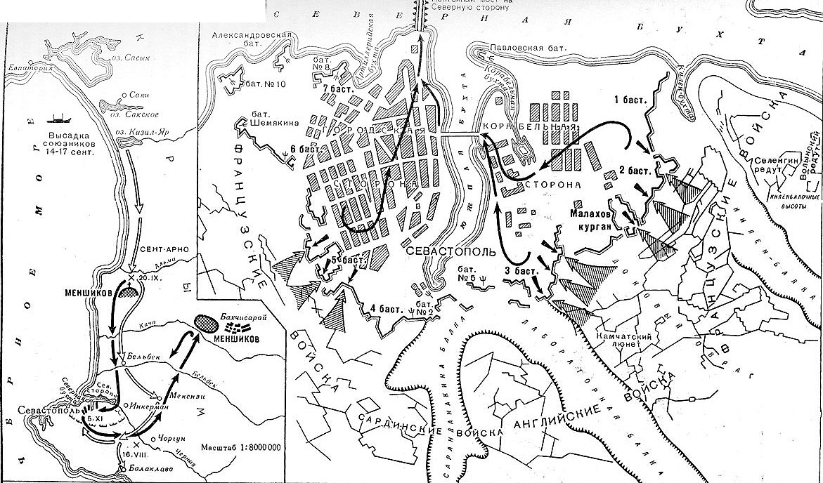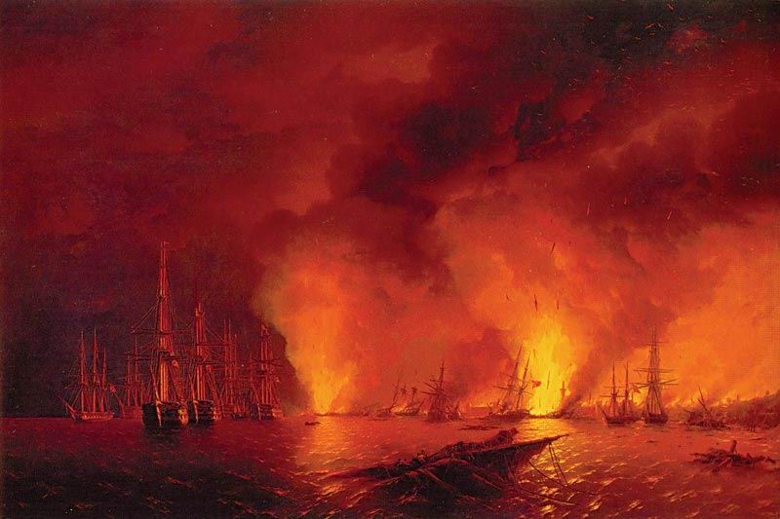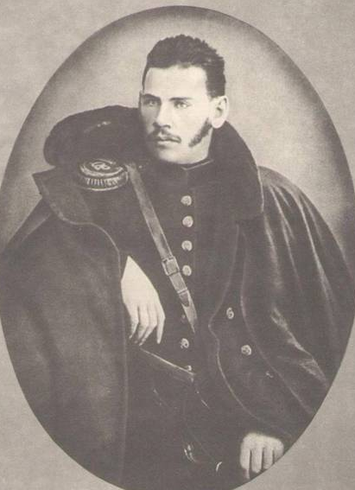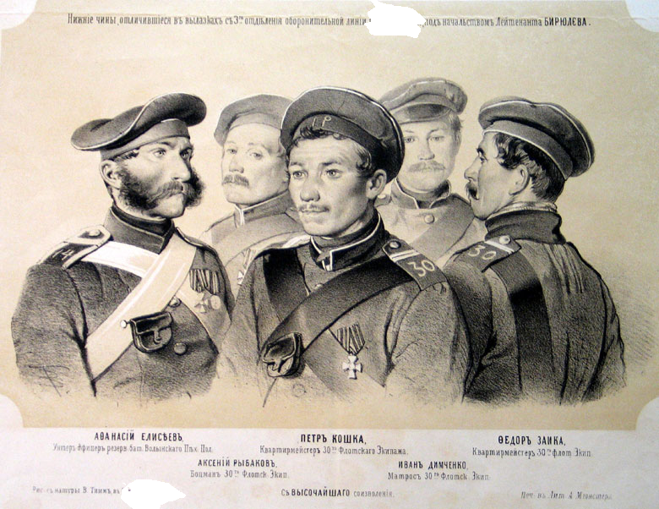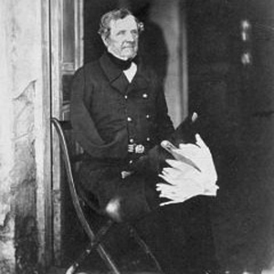
1.
2.
3.
4.
5.
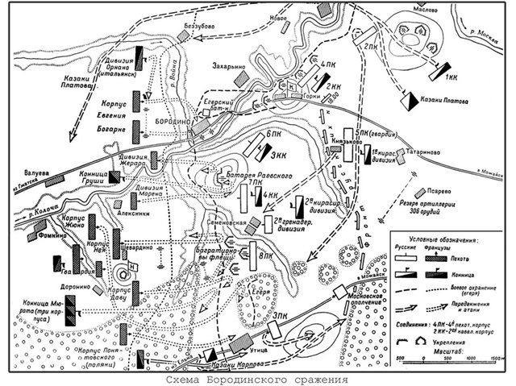
6.

__________________________________________________________________________________

__________________________________________________________________________________

Аналитический тур (35 баллов)

Выберите одну из обозначенных дискуссионных тем по истории России. Напишите эссе, в котором:
1) продемонстрируйте уровень знания исторических фактов и исторической литературы;
2) покажите умение
- анализировать, делать выводы
- формировать и аргументировать собственную позицию

1) "Александр Невский, дабы сохранить религиозную свободу, пожертвовал свободой политической, и два подвига Александра Невского – его борьба с Западом и его смирение перед Востоком – имели единственную цель – сбережение православия как источника нравственной и политической силы русского народа" (Г.В. Вернадский).

2) "Нравственной неровностью, чередованием высоких подъемов духа с самыми постыдными падениями объясняется и государственная деятельность Ивана. Царь совершил и задумывал много хорошего, умного, даже великого, и рядом с этим наделал еще больше поступков, которые сделали его примером ужаса и отвращения современников и последующих поколений. Разгром Новгорода по одному подозрению в измене, московские казни, убийство сына и митрополита Филиппа, безобразия с опричниками в Москве и в Александровской слободе — читая обо всем этом, подумаешь, что это был зверь от природы… Но он не был таким" (В. О. Ключевский)

3) "Борис начал царствование с большим успехом, даже с блеском, и первыми действиями на престоле вызвал всеобщее одобрение… Но, признавая, что он наружностью и умом всех людей превосходил и много похвального учинил в государстве, был светлодушен, милостив и нищелюбив, хотя и неискусен в военном деле, находили в нем и некоторые недостатки: он цвел добродетелями и мог бы древним царям уподобиться, если бы зависть и злоба не омрачили этих добродетелей. Его упрекали в ненасытном властолюбии и в наклонности доверчиво слушать наушников и преследовать без разбора оболганных людей, за что и восприял он возмездие. Считая себя малоспособным к ратному делу и не доверяя своим воеводам, царь Борис вел нерешительную, двусмысленную внешнюю политику… Главное его внимание обращено было на устройство внутреннего порядка в государстве, "исправление всех нужных царству вещей" (В. О. Ключевский).

4) "Трудно сказать, насколько помог избранию Михаила ходивший тогда слух, будто царь Федор, умирая, устно завещал престол своему двоюродному брату Федору, отцу Михаила. Но бояр, руководивших выборами, должно было склонять в пользу Михаила еще одно удобство, к которому они не могли быть равнодушны. Есть известие, будто бы Ф. И. Шереметев писал в Польшу князю Голицыну: «Миша-де Романов молод, разумом еще не дошел и нам будет поваден». Шереметев, конечно, знал, что престол не лишит Михаила способности зреть и молодость его не будет перманентна. Но другие качества обещали показать, что племянник будет второй дядя, напоминая его умственной и физической хилостью, выйдет добрым, кротким царем, при котором не повторятся испытания, пережитые боярством в царствование Грозного и Бориса. Хотели выбрать не способнейшего, а удобнейшего. Так явился родоначальник новой династии, положивший конец Смуте" (В. О. Ключевский)

5) "Царь Алексей Михайлович принял в преобразовательном движении позу, соответствующую такому взгляду на дело: одной ногой он еще крепко упирался в родную православную старину, а другую уже занес было за ее черту, да так и остался в этом нерешительном переходном положении. Он вырос вместе с поколением, которое нужда впервые заставила заботливо и тревожно посматривать на еретический Запад в чаянии найти там средства для выхода из домашних затруднений, не отрекаясь от понятий, привычек и верований благочестивой старины" (В. О. Ключевский)

6) "Попытаемся установить наше отношение к реформе Петра. Противоречия, в какие он поставил свое дело, ошибки и колебания, подчас сменявшиеся малообдуманной решимостью, слабость гражданского чувства, бесчеловечные жестокости, от которых он не умел воздержаться, и рядом с этим беззаветная любовь к отечеству, непоколебимая преданность своему делу, широкий и светлый взгляд на свои задачи, смелые планы, задуманные с творческой чуткостью и проведенные с беспримерной энергией, наконец, успехи, достигнутые неимоверными жертвами народа и великими усилиями преобразователя, - столь разнородные черты трудно укладываются в цельный образ" (В.О. Ключевский)

7) "Как проводилось в государственную жизнь возвещенное начало законности, – в этом интерес царствования Екатерины II и ее преемников; как случилось, что именно Екатерине II пришлось возвестить это начало, – в этом интерес ее личности, ее судьбы и характера… Екатерина II замыкает собою ряд этих исключительных явлений нашего во всем не упорядоченного XVIII в.: она была последней случайностью на русском престоле и провела продолжительное и необычайное царствование, создала целую эпоху в нашей истории" (В. О. Ключевский)

8) "Вступление Николая I на престол, как мы знаем, было чистою случайностью. Но, не имея серьезных занятий, великий князь каждое утро проводил по нескольку часов в дворцовых передних, теряясь в толпе ждавших аудиенции или доклада. При нем, как при третьем брате, не стеснялись; великий князь мог наблюдать людей в том виде, как они держались в передней, т. е. в удобнейшем для их наблюдения виде. Он здесь узнал отношения, лица, интриги и порядки, так как в той сфере, где он вращался, интриги были синонимом порядка. Эти мелкие познания очень понадобились ему на престоле… он мог заглянуть на существующий порядок с другой стороны, с какой редко удается взглянуть на него монарху" (В. О. Ключевский)

